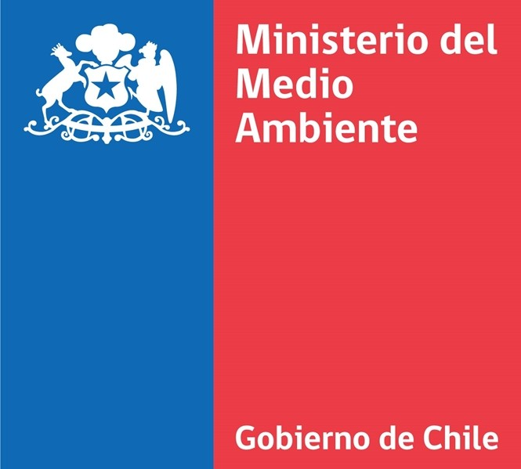
FICHA DESCRIPTIVA DE HUMEDAL URBANO A SER DECLARADO DE OFICIO POR EL MINISTERIO DEL MEDIO AMBIENTE

Humedal: Aguada La Chimba
Fecha: 01-05-2026
Código: 4

Esta ficha contiene elementos descriptivos respecto a los humedales incluidos en los procesos de declaración de oficio del Ministerio del Medio Ambiente.

- Documento que da cuenta del inicio de proceso de declaración
Res. MMA N°62 del 22 de enero de 2021

- Nombre del humedal
Aguada La Chimba

- Tipo de humedal urbano
Totalmente dentro del límite urbano

- División político-administrativa a nivel regional, provincial y comunal
Región | Provincia | Comuna
REGIÓN DE ANTOFAGASTA | ANTOFAGASTA | ANTOFAGASTA

- Superficie total en hectáreas solicita ser reconocida como humedal urbano
1,005898 hectáreas

- Clasificación del humedal acorde al inventario nacional de humedales
Humedal natural palustre emergente

- Cartografía propuesta del área a ser declarada
Para la presentación de polígonos a ser reconocidos, se debe adjuntar cartografía digital en formato shapefile o KMZ, considerando las siguientes especificaciones:
- Datum: World Geodetic System 1984 (WGS 84).
- Proyección: Universal Transversal de Mercator (UTM).
- Escala: Acorde al tamaño del humedal. Se recomienda utilizar escala entre 1:5.000 y 1:1.000.
- Huso: 19 sur, o bien 18 sur para proyectos localizados en las regiones del sur de Chile.
- Proyecto SIG: Proyecto cartográfico en formato digital (formato shapefile o KMZ).
- Metadatos: Creación de metadatos para cada cobertura generada.
Nombre archivo | Formato | Descripción | Tipo de documento

- Metodología utilizada para delimitación de la propuesta de humedal urbano
Sin información
- Criterio considerado para su incorporación en el respectivo proceso de reconocimiento de oficio
- Que el ecosistema presente altos niveles de amenaza actual y/o proyectada
El humedal se encuentra amenazado por actividades antrópicas, principalmente turismo no regulado y expansión urbana colindante al ecosistema.
- Que constituyan áreas de relevancia en términos culturales sociales y turísticos o de provisión de servicios ecosistémicos esenciales a nivel local
Históricamente constituye un área verde natural, entregando oportunidades para la recreación y educación ambiental.
- Que el ecosistema constituya hábitat para especies de flora y/o faunas clasificadas en categoría de amenaza, para especies endémicas o migratorias
Este humedal es hábitat de diversas especies en categoría de amenaza, como el reptil corredor de Atacama (Microlophus atacamensis), especie endémica del norte de Chile, en categoría de Preocupación Menor (LC), y el caracol de la vertiente (Heleobia chimbaensis) en categoría de Vulnerable (VU).

- Imágenes referenciales del sitio
Nombre archivo | Formato | Descripción | Tipo de documento

- Descripción del humedal
Corresponde a un sitio de afloramiento de aguas subterráneas que surge en dos vertientes dentro del humedal. La primera de ellas, de norte a sur, es la vertiente “El Rubio”, con un cuerpo de agua de 250 m2 , el cual es utilizado como reposadero de aves marinas migratorias y residentes. La segunda fuente es un escurrimiento de agua donde la vegetación abarca desde la ruta 1 (aproximadamente de 0,45 has), hasta el límite con la línea de más alta marea, conocido como “Chimbanito”.

- Principales especies presentes en el humedal
Clase | Nombre común | RCE | Ley de Caza | IUCN
Aves | Garza chica
Aves | Gaviota dominicana
Aves | Gaviota peruana
Aves | Jote de cabeza colorada
Liliopsida | Caña común
Liliopsida
Magnoliopsida
Magnoliopsida
Magnoliopsida
Reptilia | Corredor de Atacama |  | VU | Preocupación Menor (LC)
Aves | Picaflor del norte
Aves | Queltehue
Aves | Pelícano
Aves | Colegial
Aves | Gaviota garuma | , | VU, RR | Preocupación Menor (LC)
Liliopsida
Aves | Bailarín chico

*RCE: Reglamento para la Clasificación de Especies Silvestres
*IUCN: Unión Internacional para la Conservación de la Naturaleza

- Caracterización de los hábitats

- Caracterización de los paisajes
Este ecosistema, único en el borde costero, subsiste por la presencia de dos vertientes que afloran en este sector. Estas aguas provienen de acumulación en acuíferos de hace aproximadamente 3.000 a 5.000 años y en la actualidad son la fuente principal de agua dulce del humedal.
El humedal presenta un ecosistema diferente al paisaje desértico característico de la costa de Antofagasta, cuya vegetación azonal se mantiene por los afloramientos de agua subterránea.

- Ecosistemas presentes y sus principales características naturales expresados en su geología

- Ecosistemas presentes y sus principales características naturales expresados en su geomorfología

- Ecosistemas presentes y sus principales características naturales expresados en su hidrología

- Ecosistemas presentes y sus principales características naturales expresados en su vegetación

- Servicios ecosistémicos provistos por el humedal
Sección | División | Grupo
Cultural | Interacciones físicas e intelectuales con los ecosistemas y paisajes terrestres/marinos | Interacciones físicas y experienciales
Cultural | Interacciones físicas e intelectuales con los ecosistemas y paisajes terrestres/marinos | Interacciones intelectuales y de representación

- Amenazas que afectan el humedal
Desarrollo de áreas residenciales, Desarrollo de áreas comerciales e industriales, Basura y residuos sólidos, Especies exóticas invasoras, Actividades recreacionales, Otro

- Régimen de propiedad

- Existencia de áreas afectadas a un fin específico por ley

- Adjuntos asociados a información complementaria
Nombre Archivo | Formato | Descripción | Tipo de Documento

